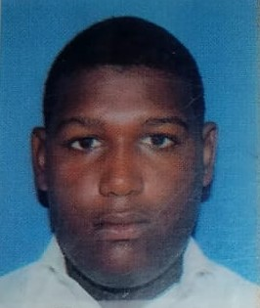

**C/24 Valiente Adentro, La Caleta.**

**Santo Domingo Este, Rep. Dom.**

**Tel.: 829-769-0659**

Objetivos:

*Ingresar a una institución que me permita desarrollar en un ambiente de crecimiento personal apegado a los lineamientos propios de la empresa, para contribuir con el desarrollo mutuo, el cual me permitirá adquirir la experiencia necesaria para hacer del buen servicio mi carta de presentación.*

Información Personal:

* **Nacionalidad :** RepublicaDominicana
* **Fecha de Nacimiento :** 26 De Agosto Del 2001
* **Lugar de Nacimiento :** Santo Domingo Rep. Dom**.**
* **Estado Civil :** Soltero
* **Cedula de Identidad y Electoral :** 402-1229291-2
* **Ocupación :** Estudiante

Preparación Académica:

* **Estudios Secundarios : Liceo Virgen De La Altagracia**

Cursos Técnicos :

* **CSS3 : Infotep**
* **Html5 : Infotep**
* **JavaScript : Infotep**
* **SQL server : Infotep**
* **C++ : Infotep**
* **Servicio Al Cliente : Infotep**

Experiencia Laboral

* **Operador de Maquinas : Hayco**
* **Material handler**  :  **Hayco**

Referencias Personales:

* **Juan Francisco : Tel.:809-764-7566**
* **Genderson S. : Tel. :809-666-7073**
* **Ramon Escolasticos : Tel.:809-750-5565**